Nama : ...................................................
NIM : ...................................................
Mata Kuliah : Pemrograman Web 2
============================================================
1. Penjelasan tentang MVC
MVC atau Model-View-Controller adalah sebuah konsep arsitektur dalam pembuatan website yang bertujuan memisahkan file kode program menjadi tiga bagian terpisah sesuai dengan fungsinya masing-masing. Dengan pembagian ini, struktur folder proyek menjadi lebih teratur, kode lebih mudah dibaca, serta memudahkan kolaborasi jika dikerjakan bersama tim developer.
• Model: Bagian yang bertugas khusus untuk mengelola data dan berkomunikasi langsung dengan database. Di dalam Laravel, Model menggunakan fitur Eloquent ORM untuk memproses operasi CRUD (Create, Read, Update, Delete) tanpa perlu menulis query SQL mentah. Contoh model dalam sistem ini adalah Mahasiswa, Dosen, Matakuliah, Kelas, JadwalPembelajaran, KegiatanBelajar, dan Absensi.
• View: Bagian yang menangani tampilan halaman web yang dilihat langsung oleh user di layar browser. Pada framework Laravel, View diimplementasikan menggunakan template engine Blade HTML. Template ini memungkinkan kode HTML ditulis secara dinamis menggunakan data yang dikirim dari controller.
• Controller: Jembatan atau penghubung antara Model dan View. Controller bertindak sebagai pusat logika program. Menerima request dari browser, meminta Model untuk mengambil atau menyimpan data ke database, lalu meneruskan hasilnya ke View untuk ditampilkan.
2. Penjelasan tentang Manajemen Hak Akses pada Website
Manajemen hak akses adalah mekanisme pembatasan wewenang bagi pengguna (user) agar hanya bisa mengakses halaman atau fitur yang memang sesuai dengan peran mereka. Di dalam website, tidak semua pengguna diperbolehkan melakukan hal yang sama. Sistem ini diterapkan untuk menjaga keamanan data sensitif aplikasi, mencegah penyalahgunaan fitur oleh pihak yang tidak bertanggung jawab, serta mengatur alur operasional sistem agar berjalan secara teratur sesuai dengan pembagian tugas masing-masing role.
3. Metode Implementasi Hak Akses pada Website
Penerapan hak akses pada sistem informasi ini dirancang menggunakan beberapa metode keamanan standar berikut:
1. Authentication (Autentikasi): Proses verifikasi identitas untuk memastikan bahwa pengguna tersebut memang terdaftar resmi di dalam sistem. Proses ini dilakukan melalui form login dengan mencocokkan alamat email dan password.
2. Authorization (Otorisasi): Proses pemeriksaan wewenang setelah pengguna berhasil masuk (login). Sistem akan mengecek apakah pengguna tersebut diizinkan untuk membuka halaman tertentu atau melakukan tindakan seperti menambah, mengedit, atau menghapus data.
3. Role-Based Access Control (RBAC): Pembagian wewenang yang dikelompokkan berdasarkan peran spesifik. Di proyek ini, wewenang dibagi menjadi 4 tingkatan peran, yaitu Admin, Operator, Dosen, dan Mahasiswa.
4. Middleware: Lapisan keamanan penengah di Laravel yang bertugas mencegat request URL sebelum diproses oleh controller. Jika user mencoba mengakses URL secara ilegal (misalnya mahasiswa mengetikkan URL halaman admin di address bar), Middleware akan otomatis menolak dan mengalihkan halaman ke dashboard mereka kembali.
4. Kasus Aplikasi di Area Kampus
Kasus yang diimplementasikan adalah Sistem Informasi Proses Belajar Mengajar (SI-PBM). Sistem ini mengelola data registrasi mahasiswa, dosen, mata kuliah, plotting KRS, pembuatan kelas, penjadwalan pertemuan tatap muka, pengunggahan materi & tugas, serta pencatatan absensi.
Struktur Tabel Database (MySQL):
1. Tabel User (users): Menyimpan data otentikasi login pengguna. Field: id (PK), name, email, password, role (Admin/Operator/Dosen/Mahasiswa), nim (FK ke mahasiswa), dosen_id (FK ke dosen).
2. Tabel Mahasiswa (mahasiswa): Menyimpan profil mahasiswa. Field: nim (PK), nama, prodi, tahun_masuk, status_mahasiswa.
3. Tabel Dosen (dosen): Menyimpan profil dosen. Field: id (PK), nidn, nama_dosen, email, no_hp.
4. Tabel Mata Kuliah (matakuliah): Katalog mata kuliah program studi. Field: id (PK), kode_mk, nama_mk, sks, semester.
5. Tabel Kelas (kelas): Pemetaan kelas kuliah. Field: id (PK), kode_kelas, nama_kelas, matakuliah_id (FK), dosen_id (FK), semester, tahun_ajaran, hari, jam_mulai, jam_selesai, ruangan, kapasitas.
6. Tabel Kartu Rencana Studi (krs): Pendaftaran kelas mahasiswa. Field: id (PK), mahasiswa_id (FK), matakuliah_id (FK), dosen_id (FK), semester.
7. Tabel Jadwal Pembelajaran (jadwal_pembelajaran): Pertemuan tatap muka kelas. Field: id (PK), kelas_id (FK), pertemuan_ke, tanggal, jam_mulai, jam_selesai, ruangan, topik_materi, status, catatan.
8. Tabel Kegiatan Belajar (kegiatan_belajar): Materi & Tugas dari dosen. Field: id (PK), jadwal_id (FK), jenis (Pertemuan/Materi/Tugas/Absensi), judul, deskripsi, file_materi, deadline.
9. Tabel Absensi (absensi): Daftar hadir kelas. Field: id (PK), jadwal_id (FK), mahasiswa_nim (FK), status (Hadir/Izin/Sakit/Alpha), keterangan.
Alasan Memilih Kasus:
1. Integrasi Data yang Baik: Proyek ini menghubungkan mahasiswa, dosen, mata kuliah, dan KRS ke dalam satu kelas terintegrasi sampai ke pencatatan kehadiran.
2. Digitalisasi Administrasi: Mengganti proses absensi manual dengan kertas dan pengiriman berkas materi/tugas yang biasanya berserakan di grup chat menjadi satu sistem web resmi.
3. Transparansi Hasil Belajar: Mahasiswa bisa memantau persentase kehadiran mereka dan langsung mengunduh materi kuliah kapan saja dari dashboard mereka sendiri.
5. Gambar Rancangan Arsitektur dan Alur MVC (SI-PBM)
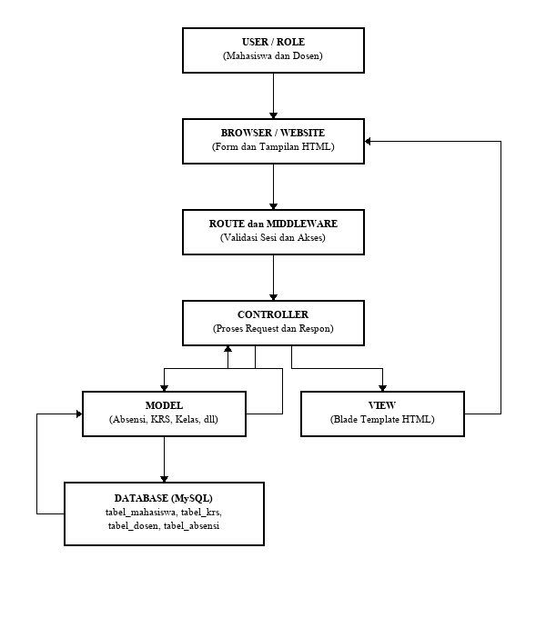
Berikut adalah urutan proses saat seorang Dosen menginput daftar kehadiran presensi mahasiswa (Absensi Kelas) untuk melihat bagaimana arsitektur MVC (Model-View-Controller) bekerja di dalam framework Laravel:
• User Mengirimkan Request: Dosen membuka halaman absensi kelas di browsernya, memilih status kehadiran untuk masing-masing mahasiswa (Hadir, Izin, Sakit, atau Alpha), lalu mengklik tombol "Simpan Kehadiran".
• Browser Mengirim Data: Browser menangkap data form absensi tersebut dan mengirimkannya dalam bentuk HTTP POST Request ke server aplikasi.
• Route dan Middleware Memfilter Akses: Laravel menerima request di file routes/web.php. Middleware keamanan (CekSesiLogin) memeriksa apakah pengguna yang login memiliki role yang sah (Dosen atau Admin). Jika ya, request diteruskan ke AbsensiController@store.
• Controller Memproses Logika Bisnis: AbsensiController melakukan validasi data untuk memastikan format inputan sudah benar (misal: jadwal_id harus valid dan status kehadiran sesuai opsi). Setelah valid, controller memanggil Model Absensi.
• Model Menghubungi Database: Model Absensi menggunakan Eloquent updateOrCreate untuk menyusun instruksi SQL dan mengirimkannya ke database server MySQL.
• Database MySQL Menyimpan Data: MySQL mengeksekusi perintah SQL tersebut untuk menyimpan atau meng-update data kehadiran mahasiswa ke dalam tabel absensi, lalu memberikan respon sukses kembali ke Model.
• Controller Mengirim Status Sukses: Setelah Model menerima respon sukses, Controller menangkap status tersebut dan menyiapkan pesan konfirmasi sukses (flash session message) untuk dikirim ke komponen View.
• View Me-render Tampilan: View Blade Laravel (resources/views/dosen/absensi/index.blade.php) memproses data terbaru dan menyusun halaman HTML absensi yang baru secara dinamis.
• Browser Menampilkan Hasil Akhir: Browser merender halaman HTML baru dari server, memunculkan notifikasi sukses, dan memperbarui status kehadiran mahasiswa di layar.

